Plano de Proteção

Instalação Portuária

Cais Comercial e Terminal de combustíveis

N.º IMO: PTPRM-0001

Porto de portimão
Exemplar N.º 1 de 4
Edição N.º 2 – 30-03-2018
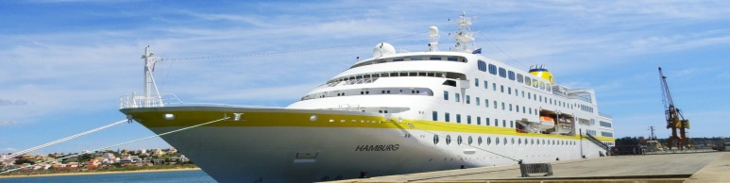  Elaborado pelo oficial de proteção:  (nome por extenso)  Rubrica_______________  Com a consultoria do (nome do técnico), da OPR (nome da empresa). | Aprovação pela ACPTMP:

